|  |  |
| --- | --- |
| **NGỮ VĂN 6-CHÂN TRỜI SÁNG TẠO** | Ngày/tháng/ năm: |
| Họ và tên: | Lớp: |

**Bài 9: NUÔI DƯỠNG TÂM HỒN**

**Văn bản 1: LẴNG QUẢ THÔNG**

**(*Pao-tốp-xơ-ki*)**

**I. Chuẩn bị đọc:**

***Ô chữ bí mật.*** *Có một từ khóa hàng dọc là chủ đề của bài học, gồm 6 kí tự. Để mở được từ khóa hàng dọc phải mở được hàng ngang tương ứng.*

|  |  |  |  |  |  |  |  |  |  |  |  |  |  |  |  |  |  |
| --- | --- | --- | --- | --- | --- | --- | --- | --- | --- | --- | --- | --- | --- | --- | --- | --- | --- |
|  |  |  |  | **1** |  |  |  |  |  |  |  |  |  |  |  |  |  |
|  |  |  |  | **2** |  |  |  |  |  |  |  |  |  |  |  |  |  |
|  |  |  | **3** |  |  |  |  |  |  |  |  |  |  |  |  |  |  |
|  |  |  |  |  |  | **4** |  |  |  |  |  |  |  |  |  |  |  |
|  |  |  |  |  | **5** |  |  |  |  |  |  |  |  |  |  |  |  |
|  | **6** |  |  |  |  |  |  |  |  |  |  |  |  |  |  |  |  |

**Hàng ngang 1 (5 kí tự):** Sẵn sàng bỏ qua, tha thứ mọi lỗi lầm của người khác, biết sống vì người khác được gọi là gì?

**Hàng ngang 2 (8 kí tự):** Câu tục ngữ: “*Giữ quần áo lúc mới may, giữ thanh danh lúc còn trẻ.”* khuyên chúng ta giữ gìn điều gì?

**Hàng ngang 3 (6 kí tự):** Điền từ còn thiếu vào chỗ trống: *“…….lặng thầm chưa nảy lộc*

*Mong ngày rời vỏ giữa trời đông.”*

**Hàng ngang 4 (10 kí tự)**: loài hoa biểu tượng cho sự lạc quan, mạnh mẽ, tương lai tươi sáng?

**Hàng ngang 5 (7 kí tự):** Điền từ còn thiếu vào chỗ trống: “… *là khả năng hiểu hoặc cảm nhận những gì người khác đang trải qua, là khả năng đặt bản thân vào vị trí của người khác”*

**Hàng ngang 6 (6 kí tự):** Loài hoa nào biểu trưng cho sự thanh cao, không lấm bùn cũng như tấm lòng hướng thiện?

**II. Trải nghiệm cùng văn bản**

**1. Đọc văn bản “Lẵng quả thông” trong SGK trang 60.**

**2. Lưu ý nghĩa các từ khó:**  *đêm trắng, kẻ ba hoa, tù và, mục đồng, hào hiệp, tuyệt mĩ,…*

***3.* Trả lời các câu hỏi tưởng tượng, suy luận, trong quá trình đọc.**

****4. Tác giả, tác phẩm:**

***a. Tác giả:***

-Pao-tốp-xơ-ki là nhà văn sinh tại Mát-xcơ-va (Nga).

-Truyện của ông luôn đánh thức trong ta những rung động tinh tế về vẻ đẹp thiên nhiên, cuộc sống và tâm hồn con người Nga.

***b. Tác phẩm:***

- Xuất xứ:Trích trong tập “Chiếc nhẫn bằng thép”

- Thể loại: Truyện ngắn.

**III. Suy ngẫm và phản hồi:**

**1. Sự việc chính xảy ra với Đa-ni:**

Hãy liệt kê các sự việc chính xảy ra với Đa-ni.

|  |  |  |
| --- | --- | --- |
| **Sự việc 1** | **Sự việc 2** | **Sự việc 3** |
|  |  |  |

**2. Tìm hiểu về nhân vật Đa-ni:**

Thảo luận nhóm để hoàn thành bảng sau:

|  |  |  |
| --- | --- | --- |
| **Ngoại hình của Đa-ni** | **Hành động, cảm xúc, ý nghĩ, tâm trạng** | |
| - Mặc chiếc áo ..  ………………..  …………………  …………………  - Khuôn mặt  ………………….  ………………….  ………………….  - Hai bím tóc …  …………………  …………………  …………………. | **Trong quá trình lắng nghe bản nhạc** | **Sau khi nghe bản nhạc** |
| **Hành động, cử chỉ:** |  |
| **Cảm xúc:** |

**\* Ý nghĩa món quà với Đa-ni:**

Món quà mà nhạc sĩ Gờ-ríc tặng Đa-ni có ý nghĩa như thế nào đối với cô?

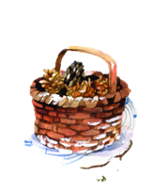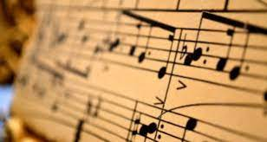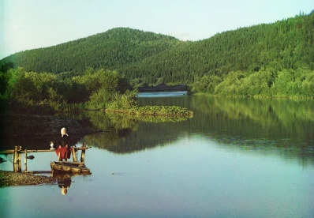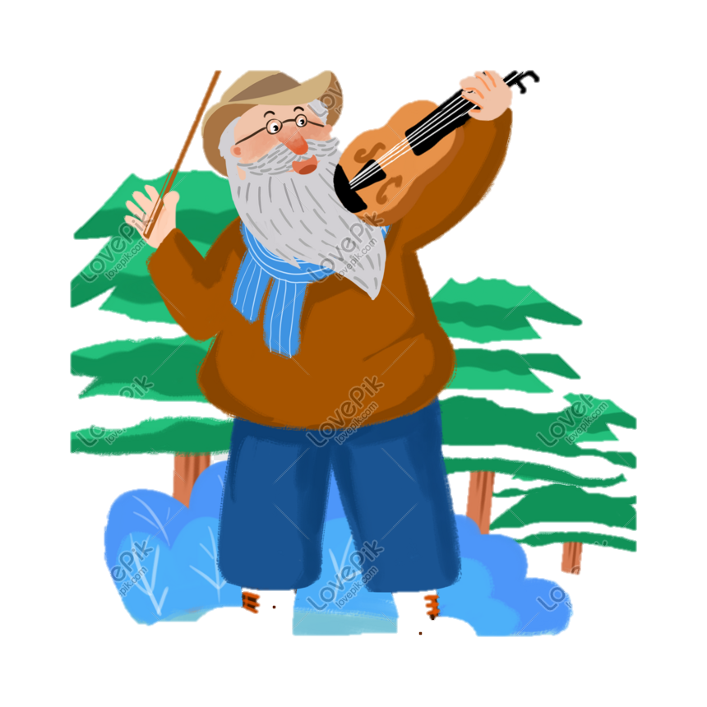

........................................................................................................................................................................................................................................................................................................................................................................................................................................................ ..................................................................................................................................................................................................................................................................................................................................................................................................................................................................................... ..................................................................................................................................................................................................................................................................................................................................................................................................................................................................................................................................................................................................................................... ..............................................................................................................................................................................................................................

**-> Nhận xét về Đa-ni:**

................................................................................................................................................................................................................................................................................................................................................................ .................................................................................................................... ............................................................................................................................................................................ ..............................................................................................................................................................................................................................

**Người kể chuyện đã thể thiện tình cảm gì đối với nhân vật Đa-ni? Tìm một số chi tiết chứng minh cho ý kiến của em?**

...............................................................................................................................................................................................................................................................................................................................................................................................................................................................................................................................................................................................................................................................................................................................................

**3. Đề tài chủ đề:**

Nêu đề tài và chủ đề của câu chuyện.

|  |  |
| --- | --- |
| **Đề tài** | **Chủ đề** |
|  |  |

**IV. LUYỆN TẬP- VẬN DỤNG:**

** *Từ câu chuyện về món quà mà Đa-ni nhận được, em có suy nghĩ gì về cách cho và nhận quà?***

................................................................................................................................................................................................................................................................................................................................................................................................................................................................................................................................................................................................ ................................................................................................................................................................................................................................................................................................ ................................................................................................................................................................................................................................................................................................